Manejo del Estado Global (Gestión Centralizada)

Objetivo de la Guía

Comprender el manejo del estado global en aplicaciones React utilizando TypeScript y Redux, implementando store, acciones, reducers y conexión con componentes.

Actividad de Reflexión Inicial - La Torre de Control

Imagine un aeropuerto donde cada empleado tuviera una libreta privada con horarios de vuelos distintos en lugar de mirar una pantalla central gigante. Sería un caos. En el software pasa igual: si el usuario inicia sesión, cambia el idioma o agrega algo al carrito, toda la aplicación debe enterarse al mismo tiempo para no fallar.

- Si cambia su foto de perfil en una red social, pero sigue apareciendo la foto vieja en sus publicaciones, ¿qué problema de lógica cree que ocurrió?
- Si agrega un artículo al carrito de compras, ¿por qué el contador de arriba debe reaccionar de inmediato? ¿Qué pasaría si se queda en cero?
- Si activa el "Modo Oscuro", pero al cambiar de pestaña la pantalla vuelve a ponerse blanca, ¿por qué cree que el sistema olvidó su elección?
- Piense en una aplicación que use a diario. ¿Qué dato único e importante debe recordar en todo momento, sin importar en qué ventana esté?
- ¿Por qué considera importante mantener sincronizada la información en toda la aplicación?

Actividad de Contextualización

Redux es una de las librerías más utilizadas en React para manejar el estado global de aplicaciones SPA.

Desarrolle la actividad: Reto y al terminar responda las preguntas basado en la actividad

- ¿Qué es Redux?
- ¿Qué función cumple el store?
- ¿Qué son las acciones en Redux?
- ¿Por qué es útil centralizar el estado?

Apropiación del Conocimiento

¿Qué es el Estado Global?

Es la información centralizada de una aplicación que puede ser consultada y modificada por múltiples componentes al mismo tiempo. Ejemplos: sesión de usuario, carrito de compras, tema oscuro e idioma.

¿Qué es Redux?

Es una librería de gestión de estado para aplicaciones JavaScript que centraliza los datos en un único almacén (Store) bajo un flujo de datos unidireccional y estricto, garantizando que el estado sea predecible.

Instalación

npm install @reduxjs/toolkit react-redux

Estructura básica
src/
├── app/
├── store/
├── components/
├── pages/
└── App.tsx

¿Qué es el Store en Redux?

El Store es el contenedor o almacén único y centralizado que guarda todo el árbol de estado (los datos globales) de una aplicación. En lugar de tener la información dispersa en diferentes componentes, el Store actúa como la única fuente de la verdad.

Funciones y Reglas Clave:

- Lectura Centralizada: Cualquier componente de la aplicación puede conectarse al Store para leer los datos que necesite sin importar qué tan lejos esté.
- Inmutabilidad: El estado guardado en el Store es de sólo lectura. No se puede modificar directamente desde un componente; la única forma de cambiarlo es enviando (dispatching) una acción.
- Control de Cambios: Al recibir una acción, el Store utiliza funciones llamadas Reducers para calcular el nuevo estado y notificar automáticamente a los componentes visuales para que se actualicen.

Crear Store

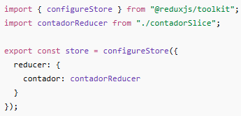

¿Qué es un Slice en Redux?

Un Slice (porción) es un módulo o sección específica del estado global de la aplicación, junto con la lógica que lo maneja. Es la forma moderna (Redux Toolkit) de organizar el código por características o módulos independientes (por ejemplo: un slice para el carrito de compras, otro slice para la autenticación de usuarios).

Componentes Obligatorios de un Slice:

Un Slice empaqueta de forma ordenada tres elementos clave en un solo archivo:

- Estado Inicial (Initial State): Son las variables y valores por defecto que tendrá ese módulo al arrancar la aplicación (ej: items: [] o isLoggedIn: false).

- Reducers: Son las funciones que especifican cómo va a cambiar el estado cuando ocurra un evento. Contienen la lógica exacta de modificación de los datos.

- Acciones (Actions): Son los disparadores o nombres de los eventos que los componentes pueden llamar para solicitar un cambio (ej: agregarProducto o cerrarSesion). Redux Toolkit las genera automáticamente a partir de los reducers.

Crear Slice

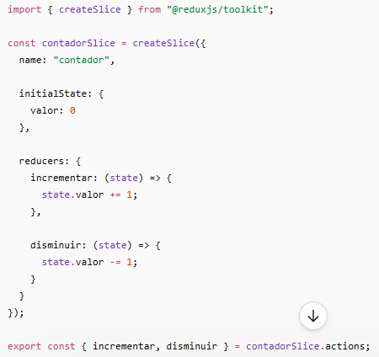

Explicación

Elemento | Función
initialState | estado inicial
reducers | modifica estado
actions | ejecuta cambios

Conectar Redux a React
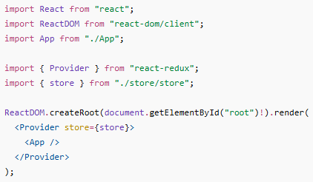
useSelector

Permite leer datos del store.
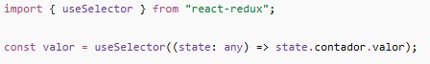
useDispatch

Permite ejecutar acciones.
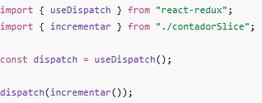
Ejemplo completo
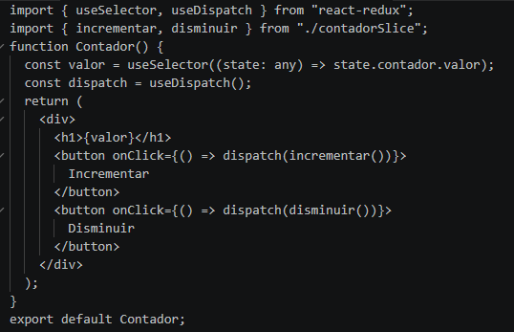

Flujo de Redux

Componente → Acción → Reducer → Store → Componente

Buenas prácticas

- Separar slices por módulos
- Usar nombres claros
- Evitar estados innecesarios
- Organizar carpetas correctamente
- Mantener reducers simples

Actividad de Apropiación del Conocimiento

Actividad 1 – Mapa conceptual

Desarrolle un mapa conceptual que contenga estos términos, si no tiene clara la estructura consulte esta imagen:

Redux
Store
Reducer
Action
Slice

Actividad 2 – Contador Global

Cree un contador global utilizando Redux.

Debe incluir:

- botón incrementar
- botón disminuir
- visualización del estado

Paso 1: Genere el proyecto: npm create vite@latest contador -- --template react-ts
Paso 2: Abra la carpeta del proyecto creado: cd contador
Paso 3: Instale la dependencia redux en su proyecto: npm install @reduxjs/toolkit react-redux
Paso 3: Genere la siguiente estructura:

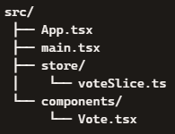

Paso 4: Archivo voteSlice.ts
import { createSlice } from '@reduxjs/toolkit';
export const voteSlice = createSlice({
name: 'vote',
initialState: { value: 0 },
reducers: {
incrementar: (state) => { state.value += 1; },
disminuir: (state) => { state.value -= 1; }
}
});
export const { incrementar, disminuir } = voteSlice.actions;
export default voteSlice.reducer;
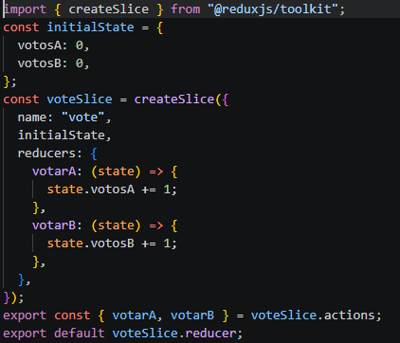

Archivo main.tsx
import React from 'react';
import ReactDOM from 'react-dom/client';
import { Provider } from 'react-redux';
import { configureStore } from '@reduxjs/toolkit';
import voteReducer from './voteSlice';
import App from './App';
const store = configureStore({
reducer: {
vote: voteReducer
}
});
ReactDOM.createRoot(document.getElementById('root')!).render(
<React.StrictMode>
<Provider store={store}>
<App />
</Provider>
</React.StrictMode>
);
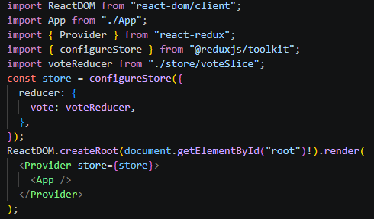

Archivo Vote.tsx
import { useSelector, useDispatch } from 'react-redux';
import { incrementar, disminuir } from './voteSlice';
export default function Vote() {
const count = useSelector((state: any) => state.vote.value);
const dispatch = useDispatch();
return (
<div style={{ textAlign: 'center', padding: '20px' }}>
<h2>Contador Global: {count}</h2>
<button onClick={() => dispatch(incrementar())} style={{ marginRight: '10px' }}>Incrementar</button>
<button onClick={() => dispatch(disminuir())}>Disminuir</button>
</div>
);
}
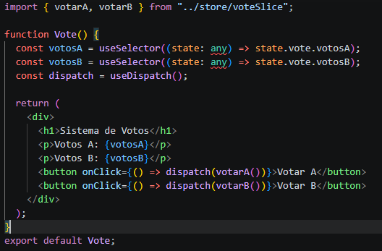

Archivo App.tsx
import Vote from './Vote';
function App() {
return (
<div>
<h1>Actividad 2 - Contador Global</h1>
<Vote />
</div>
);
}
export default App;
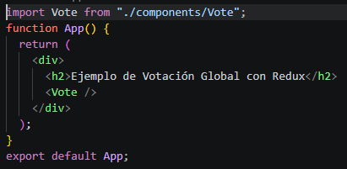

Actividad 3 – Sistema de Preferencias del Usuario

Está desarrollando el tablero de un videojuego RPG web y necesita separar la lógica del juego de la interfaz gráfica. Cree un sistema de puntuación usando Redux:

- Componente Zona de Combate (BattleZone): Un componente con botones de acción como "Derrotar Monstruo" que despache una acción para sumar puntos de experiencia (+100 XP) al jugador.
- Componente Barra de Estado (PlayerStats): Un menú flotante en la pantalla que muestre en tiempo real el nivel y la experiencia acumulada del jugador sin importar en qué parte del mapa se encuentre.

Pasos

- Cree el proyecto: npm create vite@latest juego -- --template react-ts
- Abrir la carpeta del proyecto: cd juego
- Instalar redux: npm install @reduxjs/toolkit react-redux
- Estructura del proyecto:
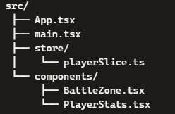
- Archivo: playerSlice.ts
import { createSlice } from '@reduxjs/toolkit';
export const playerSlice = createSlice({
name: 'player',
initialState: { level: 1, xp: 0 },
reducers: {
derrotarMonstruo: (state) => {
state.xp += 100;
if (state.xp >= 1000) {
state.level += 1;
state.xp -= 1000;
}
}
}
});
export const { derrotarMonstruo } = playerSlice.actions;
export default playerSlice.reducer;
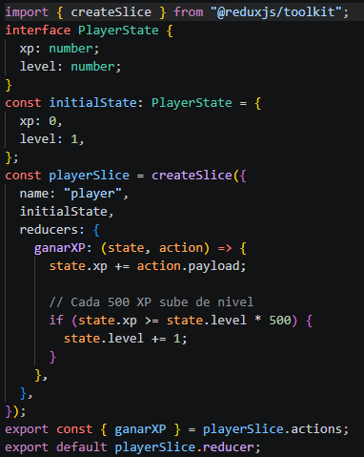

- Configurar la Store (main.tsx)
import React from 'react';
import ReactDOM from 'react-dom/client';
import { Provider } from 'react-redux';
import { configureStore } from '@reduxjs/toolkit';
import playerReducer from './playerSlice';
import App from './App';
const store = configureStore({
reducer: {
player: playerReducer
}
});
ReactDOM.createRoot(document.getElementById('root')!).render(
<React.StrictMode>
<Provider store={store}>
<App />
</Provider>
</React.StrictMode>
);

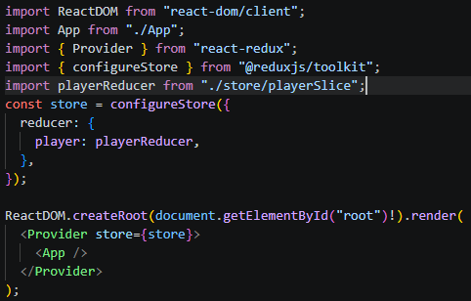

- Componente de acciones: BattleZone.tsx
import { useDispatch } from 'react-redux';
import { derrotarMonstruo } from './playerSlice';
export default function BattleZone() {
const dispatch = useDispatch();
return (
<div style={{ border: '2px solid red', padding: '20px', marginTop: '20px' }}>
<h2>Zona de Combate</h2>
<button onClick={() => dispatch(derrotarMonstruo())} style={{ padding: '10px', background: 'red', color: 'white' }}>
Derrotar Monstruo (+100 XP)
</button>
</div>
);
}

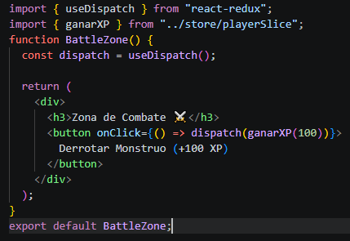

- Barra de estado (PlayerStats.tsx)
import { useSelector } from 'react-redux';
export default function PlayerStats() {
const { level, xp } = useSelector((state: any) => state.player);
return (
<div style={{ position: 'fixed', top: 10, right: 10, background: '#333', color: '#fff', padding: '15px' }}>
<h3>Estado del Jugador</h3>
<p>Nivel: {level}</p>
<p>XP: {xp} / 1000</p>
</div>
);
}

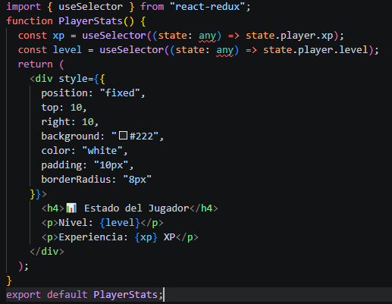

- Integrar en la App (App.tsx)
import BattleZone from './BattleZone';
import PlayerStats from './PlayerStats';
function App() {
return (
<div>
<h1>Juego RPG - Mundo Abierto</h1>
<PlayerStats />
<BattleZone />
</div>
);
}
export default App;

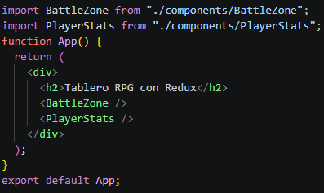

Transferencia del Conocimiento

Actividad 1 – Carrito de Compras

Desarrolle un estado global para:

- Agregar productos
- Eliminar productos
- Visualizar total
- Utilice Redux.

- Estructura del proyecto:
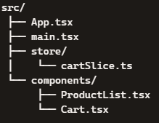
- Slice del carrito: cartSlice.ts
import { createSlice, PayloadAction } from '@reduxjs/toolkit';
interface Product { id: number; name: string; price: number; }
interface CartState { items: Product[]; total: number; }
const initialState: CartState = { items: [], total: 0 };
export const cartSlice = createSlice({
name: 'cart',
initialState,
reducers: {
agregarProducto: (state, action: PayloadAction<Product>) => {
state.items.push(action.payload);
state.total += action.payload.price;
},
eliminarProducto: (state, action: PayloadAction<number>) => {
const index = state.items.findIndex(item => item.id === action.payload);
if (index !== -1) {
state.total -= state.items[index].price;
state.items.splice(index, 1);
}
}
}
});
export const { agregarProducto, eliminarProducto } = cartSlice.actions;
export default cartSlice.reducer;
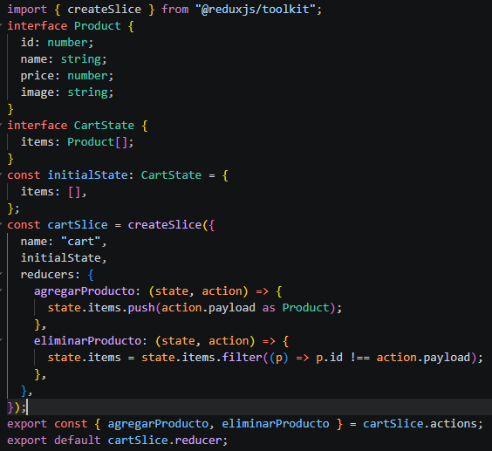

- Configurar la Store: main.tsx
import React from 'react';
import ReactDOM from 'react-dom/client';
import { Provider } from 'react-redux';
import { configureStore } from '@reduxjs/toolkit';
import cartReducer from './cartSlice';
import App from './App';
const store = configureStore({ reducer: { cart: cartReducer } });
ReactDOM.createRoot(document.getElementById('root')!).render(
<React.StrictMode><Provider store={store}><App /></Provider></React.StrictMode>
);

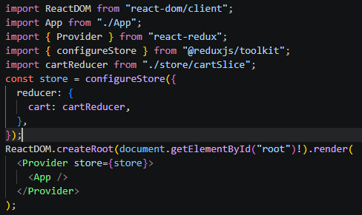

- Lista de productos: ProductList.tsx
import { useDispatch } from 'react-redux';
import { agregarProducto } from './cartSlice';
const productos = [
{ id: 1, name: 'Laptop', price: 1000 },
{ id: 2, name: 'Mouse', price: 20 },
];
export default function ProductList() {
const dispatch = useDispatch();
return (
<div>
<h2>Productos</h2>
{productos.map(prod => (
<div key={prod.id}>
{prod.name} - ${prod.price}
<button onClick={() => dispatch(agregarProducto(prod))}>Agregar</button>
</div>
))}
</div>
);
}

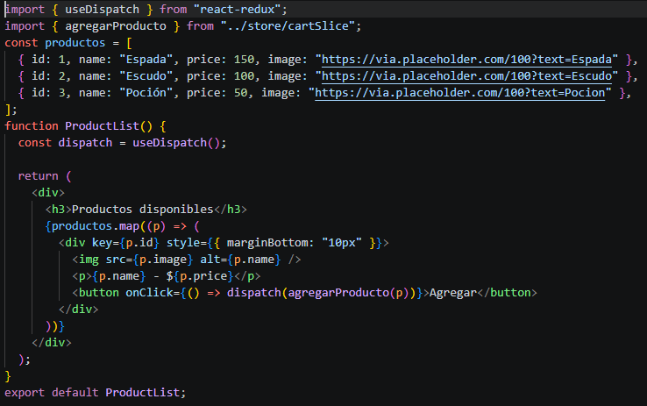

- Carrito: Cart.tsx
import { useSelector, useDispatch } from 'react-redux';
import { eliminarProducto } from './cartSlice';
export default function Cart() {
const { items, total } = useSelector((state: any) => state.cart);
const dispatch = useDispatch();
return (
<div>
<h2>Carrito</h2>
<ul>
{items.map((item: any, i: number) => (
<li key={i}>
{item.name} - ${item.price}
<button onClick={() => dispatch(eliminarProducto(item.id))}>Eliminar</button>
</li>
))}
</ul>
<h3>Total: ${total}</h3>
</div>
);
}

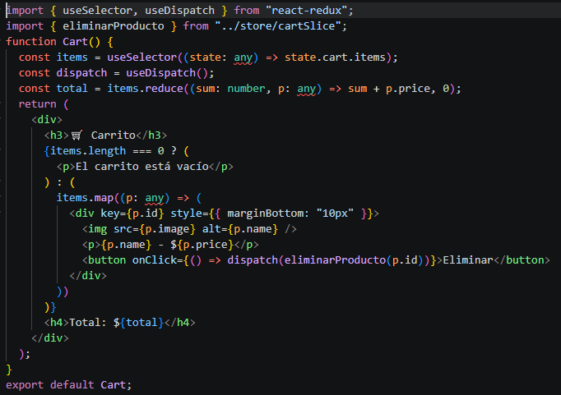

- Integrar en la App: App.tsx
import ProductList from './ProductList';
import Cart from './Cart';
function App() {
return (
<div>
<h1>Tienda</h1>
<ProductList />
<Cart />
</div>
);
}
export default App;

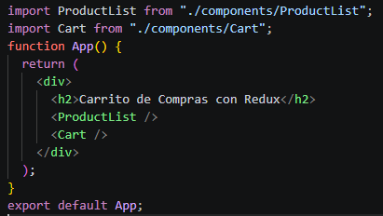

Actividad 2 – Sistema Empresarial

Cree una aplicación de tienda en línea utilizando React, TypeScript y Redux que cumpla con los siguientes tres puntos:

- Investigación de Modo Oscuro: Investigue cómo aplicar estilos dinámicos con Redux. Cree un botón que cambie el estado global entre Modo Claro y Modo Oscuro, haciendo que toda la página web cambie sus colores de fondo y de texto.

- Catálogo con Imágenes: Almacene una lista de productos en el estado de Redux (cada uno con nombre, precio e imagen). Diseñe un componente que lea estos datos y muestre las tarjetas de los productos con sus respectivas fotos.
// --- src/themeSlice.ts ---
import { createSlice } from '@reduxjs/toolkit';
export const themeSlice = createSlice({
name: 'theme',
initialState: { isDarkMode: false },
reducers: { toggleTheme: (state) => { state.isDarkMode = !state.isDarkMode; } }
});
export const { toggleTheme } = themeSlice.actions;
export default themeSlice.reducer;
// --- src/catalogSlice.ts ---
import { createSlice } from '@reduxjs/toolkit';
export const catalogSlice = createSlice({
name: 'catalog',
initialState: {
products: [
{ id: 101, name: 'Monitor 4K', price: 300, image: 'https://via.placeholder.com/150' }
]
},
reducers: {}
});
export default catalogSlice.reducer;
// --- src/main.tsx ---
import React from 'react';
import ReactDOM from 'react-dom/client';
import { Provider } from 'react-redux';
import { configureStore } from '@reduxjs/toolkit';
import themeReducer from './themeSlice';
import catalogReducer from './catalogSlice';
import App from './App';
const store = configureStore({ reducer: { theme: themeReducer, catalog: catalogReducer } });
ReactDOM.createRoot(document.getElementById('root')!).render(
<React.StrictMode><Provider store={store}><App /></Provider></React.StrictMode>
);
// --- src/App.tsx ---
import { useSelector, useDispatch } from 'react-redux';
import { toggleTheme } from './themeSlice';
export default function App() {
const isDarkMode = useSelector((state: any) => state.theme.isDarkMode);
const products = useSelector((state: any) => state.catalog.products);
const dispatch = useDispatch();
const appStyles = {
backgroundColor: isDarkMode ? '#121212' : '#ffffff',
color: isDarkMode ? '#ffffff' : '#000000',
minHeight: '100vh', padding: '20px'
};
return (
<div style={appStyles}>
<button onClick={() => dispatch(toggleTheme())}>Cambiar a Modo {isDarkMode ? 'Claro' : 'Oscuro'}</button>
<h2>Catálogo</h2>
<div style={{ display: 'flex', gap: '20px' }}>
{products.map((p: any) => (
<div key={p.id} style={{ border: '1px solid gray', padding: '15px' }}>
<img src={p.image} alt={p.name} width="150" />
<h3>{p.name}</h3>
<p>${p.price}</p>
</div>
))}
</div>
</div>
);
}

Actividad 3 – Proyecto Formativo
Integre un sistema de estado global en el proyecto y cree un nuevo componente independiente (por ejemplo, un panel de notificaciones, un contador de registros o un perfil de usuario) que consuma y muestre en tiempo real la información almacenada en dicho estado, recordando que estos datos deben estar vinculados directamente con las tablas de su base de datos, sin importar la ruta en la que se encuentre el usuario.
1. Enlaces del Repositorio y Pull Request (GitHub)
• Repositorio GitHub Oficial: https://github.com/daniel-mv-code/Proyecto_Formativo_React_Refactorizado_2
• Rama Secundaria con los Cambios (compare branch): feature/estado-global-actividad-3
• Enlace Directo para Creación del Pull Request (PR): https://github.com/daniel-mv-code/Proyecto_Formativo_React_Refactorizado_2/pull/new/feature/estado-global-actividad-3
• Enlace Alternativo en Repositorio de Origen: https://github.com/daniel-mv-code/Proyecto_Formativo_React_Refactorizado_2-main./pull/new/feature/estado-global-actividad-3
2. Proceso de Creación del Pull Request (PR) en GitHub
• 1. Ir a la pestaña de Pull Requests: En la barra superior de tu repositorio, haz clic en la pestaña 'Pull requests' (al lado de Code). Luego, presiona el botón verde 'New pull request' (o ingresa directamente desde el enlace provisto arriba).
• 2. Seleccionar las ramas a comparar: Paso clave para evitar conflictos. En los menús desplegables selecciona: base: main (rama principal receptora) y compare: feature/estado-global-actividad-3 (rama secundaria donde se realizaron las modificaciones). GitHub indicará en verde 'Able to merge' al no existir conflictos.
• 3. Crear la solicitud: Haz clic en el botón verde 'Create pull request'.
• 4. Escribir los detalles del PR: Título: 'feat: integrar estado global Redux con tablas de BD y componente en tiempo real'. Descripción: Detalla los cambios implementados (migración a Redux Toolkit para Usuarios, Productos y Ventas, adición del componente flotante y barra de estadísticas en vivo sincronizados permanentemente). Finalmente, haz clic en 'Create pull request' abajo a la derecha.
3. Arquitectura del Estado Global con Redux Toolkit
Se integró un almacén centralizado (Store) con Redux Toolkit que sincroniza las tablas maestras de la base de datos de la plataforma automotriz AutoMétrica:
• Tabla de Usuarios y Clientes (usuariosSlice.ts): Gestiona mecánicos, administradores y clientes con sus vehículos. Permite altas de usuarios y activación/desactivación reactiva.
• Tabla de Productos e Inventario (productosSlice.ts): Controla refacciones y servicios automotrices, stock en tiempo real, reducción/aumento de unidades y detección automática de stock crítico (< 3 unidades).
• Tabla de Ventas y Facturación (ventasSlice.ts): Registra órdenes de trabajo y cobro de servicios, totalizando en tiempo real el monto facturado acumulado.
• Sistema de Notificaciones en Vivo (notificationsSlice.ts): Genera alertas en tiempo real ante eventos en las tablas (repuestos con stock bajo, facturas procesadas y clientes creados).
• Componentes Independientes en Tiempo Real (NotificationPanel.tsx y GlobalStatsBar.tsx): Renderizados en la raíz (App.tsx), permanecen permanentemente visibles y sincronizados sin importar si el usuario navega en /usuarios, /productos, /ventas, /registro o /login.
4. Código Fuente de la Solución
// --- src/store/store.ts ---
import { configureStore } from '@reduxjs/toolkit';
import usuariosReducer from './slices/usuariosSlice';
import productosReducer from './slices/productosSlice';
import ventasReducer from './slices/ventasSlice';
import notificationsReducer from './slices/notificationsSlice';
export const store = configureStore({
reducer: {
usuarios: usuariosReducer,
productos: productosReducer,
ventas: ventasReducer,
notifications: notificationsReducer,
},
});
export type RootState = ReturnType<typeof store.getState>;
export type AppDispatch = typeof store.dispatch;

// --- src/store/slices/usuariosSlice.ts ---
import { createSlice, PayloadAction } from '@reduxjs/toolkit';
export interface UsuarioItem {
id: number;
nombre: string;
correo: string;
rol: 'Mecánico' | 'Cliente' | 'Administrador';
vehiculo?: string;
estado: 'Activo' | 'Inactivo';
}
interface UsuariosState {
items: UsuarioItem[];
}
const initialState: UsuariosState = {
items: [
{ id: 1, nombre: 'Carlos Rodríguez', correo: 'carlos.mecanico@autometrica.com', rol: 'Mecánico', estado: 'Activo' },
{ id: 2, nombre: 'Ana María López', correo: 'ana.lopez@gmail.com', rol: 'Cliente', vehiculo: 'Mazda 3 (2020)', estado: 'Activo' },
{ id: 3, nombre: 'Jorge Martínez', correo: 'jorge.mecanico@autometrica.com', rol: 'Mecánico', estado: 'Activo' },
{ id: 4, nombre: 'Laura Fernández', correo: 'laura.f@hotmail.com', rol: 'Cliente', vehiculo: 'Toyota Hilux (2018)', estado: 'Inactivo' },
],
};
export const usuariosSlice = createSlice({
name: 'usuarios',
initialState,
reducers: {
agregarUsuario: (state, action: PayloadAction<UsuarioItem>) => {
state.items.unshift(action.payload);
},
cambiarEstadoUsuario: (state, action: PayloadAction<number>) => {
const usuario = state.items.find((u) => u.id === action.payload);
if (usuario) {
usuario.estado = usuario.estado === 'Activo' ? 'Inactivo' : 'Activo';
}
},
eliminarUsuario: (state, action: PayloadAction<number>) => {
state.items = state.items.filter((u) => u.id !== action.payload);
},
},
});
export const { agregarUsuario, cambiarEstadoUsuario, eliminarUsuario } = usuariosSlice.actions;
export default usuariosSlice.reducer;

// --- src/store/slices/productosSlice.ts ---
import { createSlice, PayloadAction } from '@reduxjs/toolkit';
export interface Producto {
id: number;
nombre: string;
precio: number;
stock: number;
categoria: string;
}
interface ProductosState {
items: Producto[];
}
const initialState: ProductosState = {
items: [
{ id: 1, nombre: 'Filtro de Aceite', precio: 35000, stock: 3, categoria: 'Filtros' },
{ id: 2, nombre: 'Pastillas de Freno Delanteras', precio: 120000, stock: 12, categoria: 'Frenos' },
{ id: 3, nombre: 'Aceite Sintético 5W-30 (Galón)', precio: 150000, stock: 8, categoria: 'Lubricantes' },
{ id: 4, nombre: 'Batería 12V Heavy Duty', precio: 380000, stock: 2, categoria: 'Eléctrico' },
],
};
export const productosSlice = createSlice({
name: 'productos',
initialState,
reducers: {
agregarProducto: (state, action: PayloadAction<Producto>) => {
state.items.unshift(action.payload);
},
actualizarStock: (state, action: PayloadAction<{ id: number; cambio: number }>) => {
const prod = state.items.find((p) => p.id === action.payload.id);
if (prod) {
prod.stock = Math.max(0, prod.stock + action.payload.cambio);
}
},
eliminarProducto: (state, action: PayloadAction<number>) => {
state.items = state.items.filter((p) => p.id !== action.payload);
},
},
});
export const { agregarProducto, actualizarStock, eliminarProducto } = productosSlice.actions;
export default productosSlice.reducer;

// --- src/store/slices/ventasSlice.ts ---
import { createSlice, PayloadAction } from '@reduxjs/toolkit';
export interface Venta {
id: number;
cliente: string;
servicio: string;
monto: number;
fecha: string;
}
interface VentasState {
items: Venta[];
}
const initialState: VentasState = {
items: [
{ id: 1, cliente: 'Juan Pérez', servicio: 'Cambio de aceite', monto: 45000, fecha: '10:30 AM' },
{ id: 2, cliente: 'María Gómez', servicio: 'Alineación y balanceo', monto: 80000, fecha: '11:15 AM' },
{ id: 3, cliente: 'Carlos Ruiz', servicio: 'Cambio de pastillas de freno', monto: 120000, fecha: '01:45 PM' },
],
};
export const ventasSlice = createSlice({
name: 'ventas',
initialState,
reducers: {
registrarVenta: (state, action: PayloadAction<Venta>) => {
state.items.unshift(action.payload);
},
},
});
export const { registrarVenta } = ventasSlice.actions;
export default ventasSlice.reducer;

// --- src/components/NotificationPanel.tsx (Componente Independiente en Tiempo Real) ---
import React, { useState } from 'react';
import { useSelector, useDispatch } from 'react-redux';
import { RootState, AppDispatch } from '../store/store';
import { eliminarNotificacion, limpiarNotificaciones } from '../store/slices/notificationsSlice';
const NotificationPanel: React.FC = () => {
const [isOpen, setIsOpen] = useState(false);
const [activeTab, setActiveTab] = useState<'notificaciones' | 'metricas'>('metricas');
const dispatch = useDispatch<AppDispatch>();
// Consumo directo del Estado Global vinculado a las tablas de la BD
const usuarios = useSelector((state: RootState) => state.usuarios.items);
const productos = useSelector((state: RootState) => state.productos.items);
const ventas = useSelector((state: RootState) => state.ventas.items);
const notificaciones = useSelector((state: RootState) => state.notifications.items);
// Métricas calculadas en tiempo real sin importar la ruta activa
const totalUsuarios = usuarios.length;
const usuariosActivos = usuarios.filter((u) => u.estado === 'Activo').length;
const totalStock = productos.reduce((acc, p) => acc + p.stock, 0);
const stockCritico = productos.filter((p) => p.stock < 3).length;
const totalFacturado = ventas.reduce((acc, v) => acc + v.monto, 0);
const totalVentas = ventas.length;
return (
<div style={{ position: 'fixed', bottom: '20px', right: '20px', zIndex: 9999 }}>
<button onClick={() => setIsOpen(!isOpen)} style={{ padding: '10px 18px', borderRadius: '30px', background: '#002244', color: '#fff' }}>
⚡ BD en Vivo ({totalUsuarios + productos.length + totalVentas} registros)
</button>
{isOpen && (
<div style={{ background: '#fff', border: '1px solid #ccc', borderRadius: '8px', padding: '15px', width: '320px', marginTop: '10px' }}>
<h4>Estado Global de Tablas</h4>
<p>👥 Usuarios: {totalUsuarios} ({usuariosActivos} activos)</p>
<p>⚙️ Repuestos: {productos.length} ítems ({totalStock} unds, {stockCritico} críticos)</p>
<p>💰 Total Facturado: ${totalFacturado.toLocaleString('es-CO')} ({totalVentas} ventas)</p>
</div>
)}
</div>
);
};
export default NotificationPanel;

